

第Ⅰ卷（共48分）
一、单项选择题：本大题共12小题，每小题4分，共计48分。在每题给出的四个选项中，只有一个选项是最符合题意的。
24.老张和老李分别有50万元的积蓄。老张选择将钱存入银行，年利率为1.5%；老李选择从银行贷款50万元（贷款年利率为5.5%），加上自己的积蓄50万元入股一家咖啡屋，一年后获得纯利润5万元。两相比较，可见
A老张的收益额及收益率均高于老李 B老李的收益额及收益率均高于老张
C老张的收益额低，但收益率高 D老李的收益额低，但收益率高
【答案】B
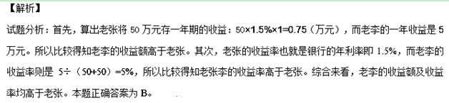考点：储蓄存款与投资
25．我国已进入消费模式愈发多元化的发展时期，消费理念的升级让“绿色消费”、“个性消费”等更高层次的消费形式逐渐走入寻常百姓的生活。通过个性化定制、自定义改造来满足自身喜好和需求的消费模式也日渐兴起。面对这一变化，企业应该：
①制定正确的经营战略，顺应时代发展潮流
②适应市场需求，提供个性化服务，注重市场反馈
③提高劳动生产率，用较低价位吸引消费者，开拓市场
④要诚信经营，树立良好的信誉和企业形象
A．①② B．②③ C．③④ D．①④
【答案】A
【解析】
面对“高层次的消费形式逐渐走入寻常百姓的生活”这一变化，企业应该制定正确的经营战略，顺应时代发展潮流，适应市场需求，提供个性化服务，注重市场反馈，故①②符合题意，可以入选；③中的“用较低价位吸引消费者”不利于提高企业利润，排除；④不符合题意，排除。故本题答案选A。
【考点定位】企业的经营与发展
26.2016年4月14日，工信部与中国中信集团有限公司在京签署《推动中国制造2025战略合作协议》，双方将积极推动产融结合模式创新，在综合金融服务、先进制造业创新发展、优势产能国际合作、人才培养交流等方面开展合作，实现由中国制造向中国创造、中国智造转型。这有利于（ ）
①推动产业升级,增强核心技术的竞争力
②催生新技术、新业态、新模式,形成新的经济增长点
③促进我国经济实现由实体经济向虚拟经济转变
④通过新技术将传统产业打造为高新技术产业
A.①④ B.②③ C.①② D.③④
【答案】 C
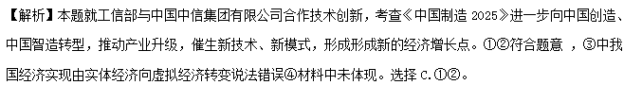【考点】转变经济发展方式
27.中国作家刘慈欣的科幻小说《三体》讲述的是具有大想象力的故事。其创作灵感源于经典的三体问题（三个可视为质点的天体在相互之万有引力作用下的运动规律问题），故事植根于中国古代和近代历史，一部分内容取自实际生活，让人回味无穷。材料说明了
①科幻艺术作品是对原型的摹写与创造的统一
②科幻艺术作品应不断追求更逼真地反映原型
③存在决定思维，思维具有相对的独立性
④正确意识和错误意识都来源于客观物质世界
A．①③ B．②④ c．①② D。③④
【答案】A
【解析】
试题分析：①选项说法正确，应选。②选项说法错误，科幻艺术作品不一定要逼真地反映原型，故排除。材料：“科幻小说《三体》故事植根于中国古代和近代历史，一部分内容取自实际生活，让人回味无穷。”体现了存在决定思维，科幻小说《三体》又具有大想象力，体现了思维具有相对独立性，③选项说法正确。④选项与题意无关。
考点：思维与存在的关系
28.青蒿素药物出现之前，用于疟疾治疗的奎宁，是一种来自植物的药物。18世纪的法、德等国科学家开启了提取药用植物成分的先河。提取物经过临床试验、商业化生产后，成为早期的现代药物，取代了原先直接使用的植物干货，传到中国就被称为西药。后来由于从植物中提取成本高或者产量无法满足需求，研究人员开始寻找人工合成药物。到今天，药物的开发已经可以脱离植物而“纸上谈兵”，通过改变药物有效成分的化学结构，制造出新的药物。这说明
①人类对从植物中获得药物的传统认识被推翻
②人类对于现代药物的认识在不断反复的过程中获得发展
③人类对于药物开发的新认识为制造新药物奠定了物质基础
④人类可以在对药物开发新认识的指导下创造出新的具体的物质
A.①② B．②③ C.②④ D.③④
【答案】C
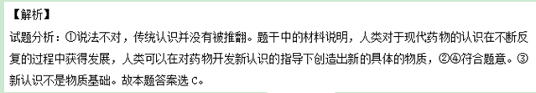考点：认识的反复性。
29.2015年7月初，国土资源部批准33个区县作为实施土地改革方案的试点，为加快推进农村土地征收、集体经营性建设用地入市和宅基地制度等方面的改革探索经验。此项改革的实施
①旨在使生产关系适应生产力的发展 ②旨在使上层建筑适应经济基础的发展
③符合辩证法主次矛盾辩证关系原理 ④符合矛盾普遍性和特殊性辩证关系原理
A.①③ B．②③ C．①④ D．②④
【答案】C
【解析】加快推进农村土地征收、集体经营性建设用地入市和宅基地制度等方面的改革属于生产关系的调整，旨在使生产关系适应生产力的发展，①适合题意，排除②；③材料没有体现；国土资源部批准33个区县作为实施土地改革方案的试点，这符合矛盾普遍性和特殊性辩证关系原理，④适合题意；故本题选C。
【考点定位】社会基本矛盾运动、矛盾普遍性和特殊性辩证关系
30.2016年3月29日第二届中国质量奖颁奖大会今天在京召开国务院总理李克强作出重要批示：各行各业要向获奖组织和个人学习，弘扬工匠精神，勇攀质量高峰，打造更多消费者满意的知名品牌，让追求卓越、崇尚质量成为全社会、全民族的价值导向和时代精神。弘扬工匠精神是因为
A.投身于为人民服务的实践是实现人生价值的必由之路
B.工匠作出了符合人民利益的价值判断与价值选择
C.人生价值是社会价值和自我价值的统一
D.社会意识具有相对独立性
答案：D
解析：本题考查社会意识的相对独立性。材料意思是弘扬工匠精神对提高质量、打造品牌的意义故选D。其它三个题肢本身正确，不能构成弘扬工匠精神的原因。
31.城市公园，是指建设在城市内，可供游览、观赏、休憩的公园。但是，随着社会的进步和城市公园的开放，也暴露出了一系列问题：园内桌椅破损、健身设施失修、指示牌丢失等现象，难于满足游人需求， 2016年全国两会期间，来自北京的全国人大代表提交了一份议案,提出应为公园的维护和管理设立独立资金账户,保证其能够及时“疗伤”。此举反映了人大代表( )
①针对公园“受伤”建言献策、民主监督、参政议政
②按法律程序行使提案权为公园“疗伤”
③通过调查研究努力为人民服务对人民负责
④行使立法权为公园“疗伤”提供保障
A.①② B.①④ C.②③ D.③④
【答案】C
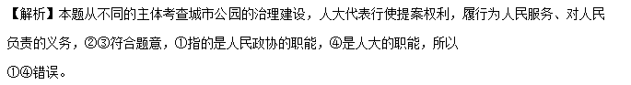【考点】 人大代表履职尽责
32.经中共中央批准，《中国共产党党组工作条例（试行）》正式颁布，自2015年6月11日起施行。这是依据党内法规管党治党的重要体现，体现了我们党独特的政治优势、组织优势和制度优势，在党组工作历史上具有里程碑意义。这体现了党组制度
①有利于全面从严治党、加强和改善党的领导
②是党领导全国人民代表大会的根本政治制度
③有利于更好地发挥共产党保障人民民主职能
④确保党始终成为中国特色社会主义事业的坚强领导核心
- ①② B．①④ C．②③ D．③④
答案：B
解析：党组制度是我们党从国情出发创造的一项重要制度，是确保党的理论和路线方针政策得到贯彻落实的重要途径，体现了我们党独特的政治优势、组织优势和制度优势。在革命建设改革各个历史时期，党组制度都发挥了重要作用。当前，协调推进“四个全面”战略布局，必须牢牢坚持党的领导，把党的建设放在更加突出位置，进一步完善党组制度，提高党组工作的制度化、规范化、程序化水平。《条例》的制定和实施，对于加强和改善党的领导，提高党的执政能力，更好发挥党总揽全局、协调各方的领导核心作用，确保党始终成为中国特色社会主义事业的坚强领导核心，具有十分重要的意义。故选B。②错误，人民代表大会制度是我国的根本政治制度。③错误，中国共产党不能履行政府职能。
33.2015年9月19日，日本国会参议院不顾在野党强烈反对，强行表决通过新安保法案，这意味着日本的安保政策发生重大转变，自卫队不再“专守防卫”，将可全球行动。中国外交部发言人表示，日方近来加紧强化军事力量，大幅调整军事安全政策，与和平、发展、合作的时代潮流格格不入。由此可见
①通过该法案是对战后国际秩序安排的肆意冲击践踏
②我国是维护世界和平与稳定的积极因素和主导力量
③国家性质不同，利益追求、对外政策也不同
④霸权主义和强权政治是世界和平与发展的主要障碍
- ①③ B．①④ C．②③ D．②④
答案：A
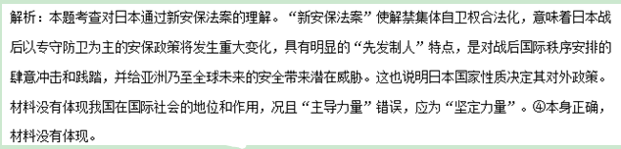34. 由人民日报社组织编写的《习近平用典》对总书记重要讲话中引用的典故追根溯源，又对其现实意义进行解读，该书从文化角度阐述和传播总书记治国理政的思想。这表明
①传统思想是展现中国传统文化的重要标志，被称为凝固的艺术
②传统文化具有相对稳定性和鲜明的民族性
③文化创新推动社会实践的发展
④文化与政治相互影响、相互交融
- ①② B. ②④ C. ①④ D. ②③
【答案】B
【解析】①选项说法错误，传统建筑是展现中国传统文化的重要标志，被称为凝固的艺术。②材料中引用典故体现了传统文化具有相对稳定性和鲜明的民族性，②选项说法正确。③说法与题意无关。习近平引用文化阐述治国理政体现文化与政治相互影响、相互交融，④说法正确。
【考点定位】文化与政治相互交融、传统文化
35 电影《刮痧》讲述了一个美籍华人在美生活中遇到的一个困扰。影片主人公的儿子感冒，恰逢爷爷来美探亲，于是爷爷使用了中国古老的治疗方法——刮痧给孙子治病。而这被美国人认为是不符合儿童保护法的，于是被福利院的人员将孩子强制抱走，并剥夺了其父母的抚养权。用“文化多样性与文化传播”的有关知识，说明我国在中外文化交流的过程中应如何应对文化冲突（ ）
①既要认同本民族文化，又要尊重他民族文化。在文化交流中相互借鉴，求同存异
②要提高文化开放水平，积极吸收借鉴国外一切文化成果，发展自己
③遵循中美文化一律平等的原则，在交流中，尊重差异，理解个性，和睦相处
④坚持高度的文化自觉和文化自信，弘扬中华传统文化，走向世界
A ②③ B．①③ C．①② D．③④
【答案】B
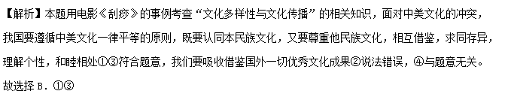【考点】文化多样性与文化传播
第Ⅱ卷（共52分）
40.（28分）阅读材料，完成下列要求。
材料一 为推进城乡一体化，H省L市第六届人民代表大会常务委员会第二十一次会议，审议了市人民政府《关于提请审议〈L市城乡一体化示范区总体规划(2013-2030年)〉的议案》，听取并通过了L市常务副市长所作的《关于议案的说明》。该市六届人大一次会议开幕以来，300多名人大代表牢记崇高使命，心系该市民生，深入调查研究，共向大会提交10人以上联合提名的议案62件、各种建议223件。均衡城乡教育发展、完善城乡一体化的养老保障体系、改善城乡交通状况…… 每一件沉甸甸的建议，每一句朴实的话语，都饱含代表们的责任和热情，都承载着该市儿女的希望和重托。
材料二 近年来我国农业在与第二、三产业融合上步伐有所加快，但总体上仍处在起步阶段。由于产业融合度不够，农业竞争力连年下降。特别是在产业链上，农产品生产、加工和销售相互脱节。农产品加工企业规模较小、实力较弱、竞争力不强，没有形成聚集效应和规模经济。农产品加工转化能力不强，无法有效提高农产品附加值，粮食增产没有转变为农民的实在收入。同时，我国农业品质低下、效益不高等问题突出，与人民群众日益提高的需求存在明显的脱节。粗放式的农业生产带来的农产品安全问题，屡屡牵动社会的神经，并让群众在消费时顾忌颇多。
⑴结合材料一，运用政治生活有关知识，阐述该市人大常委会及人大代表如何发挥作用推动城乡一体化。（14分）
⑵运用经济生活有关知识，概括材料二反映的问题，并谈谈如何推进农村一二三产业融合发展。（14分）
【答案】①该市人大常委会履行决定权，讨论并通过了该市推动城乡一体化的总体规划；（3分）
②该市人大常委会履行监督权听取并通过了市政府所作的关于议案的说明；（3分）
③该市人大代表行使提案权向大会提交城乡一体化的议案，使政策更好地反映人民的意愿，适应社会发展要求。（4分）
④该市人大代表牢记崇高使命，心系该市民生，深入调查研究，与人民群众保持密切联系，听取和反映人民群众对城乡一体化的意见和要求，努力为人民服务，对人民负责。（4分）
⑵问题：
我国农业产业结构不合理，产业融合度不高；农产品加工企业规模较小、实力较弱、竞争力不强，没有形成聚集效应和规模效益；农产品供给质量低，粗放式农业生产亟待改变。（4分）
措施：
①充分发挥市场对资源配置的决定作用和更好发挥政府宏观调控，加强农业供给侧结构性改革，提升农产品供给质量，有效解决农业产品供给中的不足；（2分）
②调整优化产业结构，形成农业与二三产业交叉融合的现代产业体系；（2分）
③完善我国分配制度，完善产业链与农民利益联结机制，充分调动农民生产积极性；（2分）
④发展规模化、集约化、标准化的现代农业，运用现代理念、现代技术改造和提升农业，加快农业现代化进程，提高农业竞争力；（2分）
⑤坚持工业反哺农业、城市支持农村和多予少取放活方针，形成以工促农、以城带乡工农互惠、城乡一体的新型工农城乡关系。（2分）
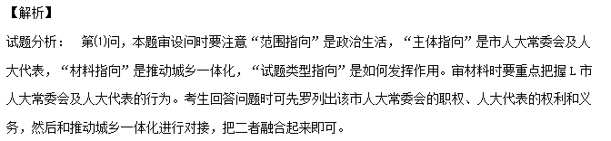第⑵问，概括材料要弄清材料的层次和关键词。材料分为三个层次：第一层次概括产业融合处于起步阶段。第二层次由于产业融合度不够，农业竞争力下降。其关键词是产业融合度不够，生产、加工和销售相互脱节，规模较小、实力较弱、竞争力不强，没有形成聚集效应和规模经济。根据第二层次提出的措施是调整优化产业结构，形成农业与二三产业交叉融合的现代产业体系；发展规模化、集约化、标准化的现代农业，运用现代理念、现代技术改造和提升农业，加快农业现代化进程，提高农业竞争力；坚持工业反哺农业、城市支持农村和多予少取放活方针，形成以工促农、以城带乡工农互惠、城乡一体的新型工农城乡关系。第三个层次是加工环节面临的挑战。农业品质低下、效益不高，附加值低，不能满足人民群众日益提高的需求，农产品安全问题，国内农产品供给出现问题，农民收入低积极性不高。根据这一层次和关键词提出的解决措施是充分发挥市场对资源配置的决定作用和更好发挥政府宏观调控，加强农业供给侧结构性改革，提升农产品供给质量。完善我国分配制度，完善产业链与农民利益联结机制，充分调动农民生产积极性。
41(24分)阅读材料，回答问题。“十二五”以来，我国各地深入推进开发式扶贫，全力推进农村贫困地区发展，扶贫、脱贫工作成效显著。
材料一 经济贫困背后隐藏着文化的贫困。山区贫穷的根源除了资源贫乏外，另一个主要症结是人口文化素质低、生产技能差。贫困地区长期固有的落后的思维方式、生活方式和行为方式，形成所谓贫困文化，这种长期的贫困文化积淀，又反过来成为制约人们摆脱困境、谋求发展的桎梏。
材料二 H省在扶贫、脱贫工作中，对有劳动能力、无劳动能力、生存条件恶劣等不同类型的贫困户，逐户制定差异化的帮扶措施，做到措施精准；建立大扶贫数据信息库，实行返贫“挂号”、脱贫“销号”动态管理机制，提高扶贫的精准性和效率；同时改变以往“撒胡椒面”“眉毛胡子一把抓”的做法，杜绝“扶富不扶贫”“扶强不扶弱”等问题的发生。十二五以来，该省已累计助力脱贫近1000万人。
(1)结合材料一，运用“文化与生活”知识说明在扶贫工作中注重解决文化贫困的合理性。 (12分)
(2)结合材料二，分析H省在扶贫、脱贫工作中如何做到具体问题具体分析的。（12分）
【答案】（1）①一定的文化反作用于一定的经济。文化扶贫可以消除贫困的文化因素，有利于实现贫困地区经济发展。（4分）②文化与经济相互交融。通过文化扶贫，可以提高劳动者生产技能，采用新技术，提高劳动生产率，增加收入。（4分）③文化影响人们的实践活动、认识活动和思维方式，增强人的精神力量。解决文化贫困，能够转变贫困地区群众落后的思维方式和价值观念，激发贫困地区人民群众勤劳致富的热情，实现脱贫致富。（4分）
（2）①矛盾具有特殊性，要求我们具体问题具体分析。（1分）②H省对不同类型的贫困户，制定差异化的帮扶措施，坚持根据不同事物有不同的矛盾，做到措施精准。（3分）③H省实行动态扶贫管理机制，把握了同一事物在发展的不同过程和阶段上的不同矛盾，提高扶贫的精准性和效率。（3分）④H省根据同一事物中的不同矛盾的特殊性，坚持两点论与重点论的统一，改变了以往扶贫工作中不分主次、主次颠倒的做法，取得良好的扶贫效果。（3分）
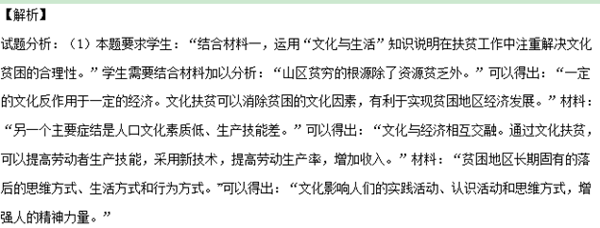本题要求学生：“结合材料二，分析H省在扶贫、脱贫工作中如何做到具体问题具体分析的。”本题的切入点较小。考查学生对具体问题具体分析的知识点的理解与运用，考生需要结合材料分析。材料：“H省在扶贫、脱贫工作中，对有劳动能力、无劳动能力、生存条件恶劣等不同类型的贫困户，逐户制定差异化的帮扶措施。”体现了矛盾具有特殊性，要求我们具体问题具体分析。材料：“动态管理机制，提高扶贫的精准性和效率。”体现了把握了同一事物在发展的不同过程和阶段上的不同矛盾。材料;“同时改变以往“撒胡椒面”“眉毛胡子一把抓”的做法，杜绝“扶富不扶贫”“扶强不扶弱”等问题的发生。”体现了H省根据同一事物中的不同矛盾的特殊性，坚持两点论与重点论的统一，改变了以往扶贫工作中不分主次、主次颠倒的做法，取得良好的扶贫效果。
考点：文化的作用、具体问题具体分析

